**Cs211082**

**S.M.Rameez Raza**

**Task1:**

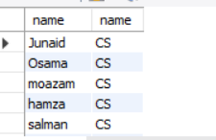

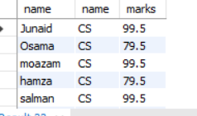

**Task2:**

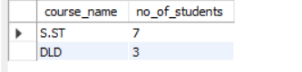

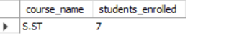

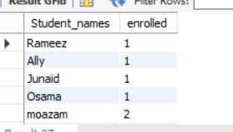

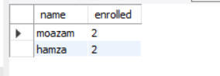

**Task3:**

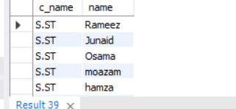

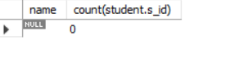

**Lab Assignment 5:**

**Task1:**



**Task2:**



**Task3:**

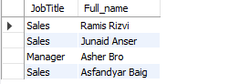

**Task4:**



**Task5:**

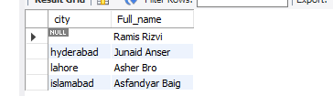

**Task6:**

